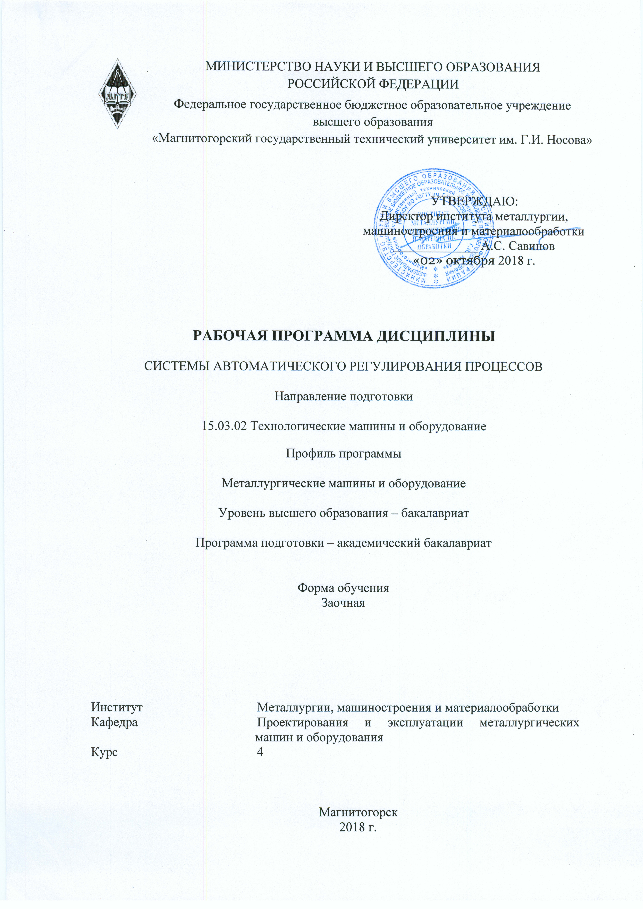
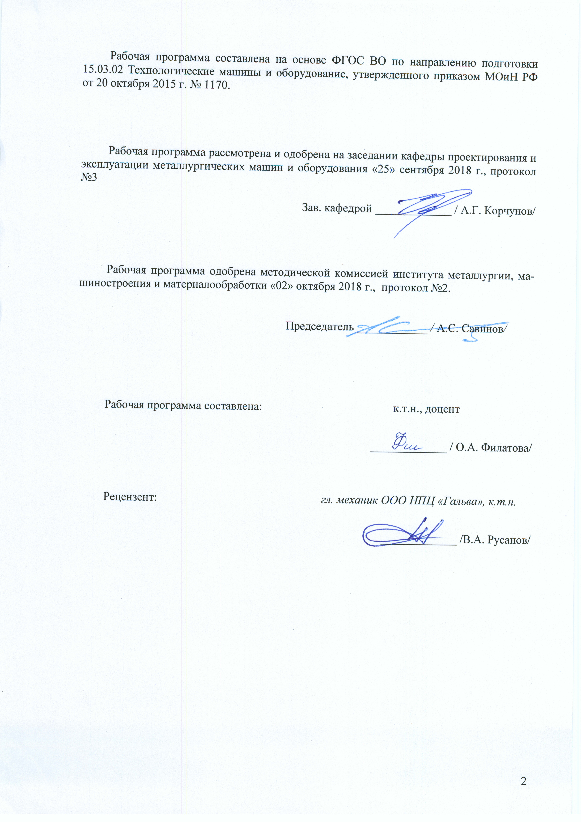

- Цели освоении дисциплины

Целями освоения дисциплины являются:
- приобретение навыков в проектировании и практическом использования средств и систем автоматического регулирования процессов технологических машин и оборудования.
- овладение достаточным уровнем профессиональных компетенций в соответствии с требованиями ФГОС ВО по направлению 15.03.02 Технологические машины и оборудование.
Для достижения поставленной цели в дисциплине «Системы автоматического регулирования процессов» решаются следующие задачи:
- изучить устройство и принцип работы датчиков технологических параметров;
- изучить общие понятия об элементах систем автоматического регулирования (САР), характеристики элементарных звеньев, передаточные функции, схемы включения звеньев;
- понимать принципы автоматического регулирования и законов регулирования;
- освоить навыки чтения структурных и функциональных схем локальных САР.

2. Место дисциплины в структуре образовательной программы подготовки бакалавра
Дисциплина Б1.В.ДВ.04.02 «Системы автоматического регулирования процессов» входит в вариативную часть блока 1 образовательной программы, дисциплин по выбору.
Для изучения дисциплины необходимы знания (умения, владения), сформированные в результате изучения:
- Б1.Б.09 «Математика»;
- Б1.Б.10 «Физика»;
- Б1.Б.13 «Информатика»;
- Б1.Б.17 «Электротехника и электроника».
Знания и умения студентов, полученные при изучении дисциплины будут необходимы для изучения дисциплины «Гидравлическое оборудование металлургических заводов», а также при выполнении выпускной квалификационной работы.

3. Компетенции обучающегося, формируемые в результате освоения
дисциплины (модуля) и планируемые результаты обучения»

В результате освоения дисциплины «Системы автоматического регулирования процессов» обучающийся должен обладать следующими компетенциями:

Структурный  элемент  компетенции | Планируемые результаты обучения
ПК-13 - умением проверять техническое состояние и остаточный ресурс технологического оборудования, организовывать профилактический осмотр и текущий ремонт технологических машин и оборудования
Знать | - принципы работы, технические характеристики, конструктивные особенности разрабатываемых и используемых технических средств автоматизации;  - методологические основы функционирования, моделирования и синтеза систем автоматического регулирования (САР);  - принципы построения систем регулирования технологических машин
Уметь | - выполнять работы по информационному обслуживанию, управлению и техническому контролю в машиностроении,  - проводить анализ САР,  - оценивать статистические и динамические характеристики САР  - выполнять анализ устойчивости САР, синтез регулятора
Владеть | - навыками анализа устойчивости САР,  - навыками настройки регуляторов  - навыками анализа функциональных схем автоматизации технологического оборудования
ПК-15- умением выбирать основные и вспомогательные материалы, способы реализации технологических процессов, применять прогрессивные методы эксплуатации технологического оборудования при изготовлении технологических машин
Знать | - методологические основы функционирования, моделирования и синтеза систем автоматического регулирования (САР),  - устройство и принцип работы САР;  - типовые пакеты прикладных программ анализа динамических систем,  - основные методы анализа САР во временной и частотной областях
Уметь | - рассчитывать одноконтурные и многоконтурные САР применительно к конкретному технологическому объекту,  - проводить анализ САР,  - проводить оценку динамических характеристик САР
Владеть | - навыками анализа устойчивости САР, настройки регулятора;  - навыками построения систем автоматического регулирования,  - навыками анализа технологических процессов как объекта управления и выбора функциональных схем их автоматизации

4. Структура и содержание дисциплины (модуля)

Общая трудоемкость дисциплины составляет 2 зачетных единиц 72 акад. часов, в том числе:
– контактная работа – 6,4 акад. часов:
– аудиторная – 6 акад. часов;
– внеаудиторная – 0,4 акад. часов
– самостоятельная работа – 61,7 акад. часов;
– подготовка к зачету – 3,9 акад. часа
Раздел/ тема  дисциплины | Курс | Аудиторная  контактная работа  (в акад. часах |  |  | Самостоятельная работа (в акад. часах) | Вид самостоятельной  работы | Формы текущего и  промежуточного  контроля успеваемости | Код и структурный  элемент компетенции
Раздел/ тема  дисциплины | Курс | лекции | лаборат.  занятия | практич. занятия
1. Основные понятия, определения и характеристики систем автоматического регулирования процессов. Обобщенная схема автоматического регулирования.  Элементы структурных схем Принцип действия систем автоматического регулирования (САР).  Технические средства САР и их классификация по функциональному назначению. | 4 | 0,5 |  |  | 10 | Самостоятельное изучение учебной и научно литературы, выполнение контрольной работы | Устный опрос (собеседование), проверка контрольной работы | ПК-13-зу  ПК-15-зув
2. Датчики контроля и регулирования:  определение и классификация датчиков;  датчики перемещения;  датчики скорости и ускорения;  датчики силового воздействия;  датчики температуры;  датчики расхода и уровня | 4 |  | 1 |  | 10 | Самостоятельное изучение учебной и научно литературы, Поиск дополнительной информации по заданной теме подготовка к лабораторному занятию. Работа с электронными библиотеками | Устный опрос (собеседование), Сдача лабораторной работы, | ПК-13-зув  ПК-15-зув
3. Уравнения статики. Уравнение динамики, статические и динамические характеристики САР. Типовые звенья.. | 4 | 0,5 | 1/1И |  | 10 | Самостоятельное изучение учебной и научно литературы, Поиск дополнительной информации по заданной теме подготовка к лабораторному занятию | Устный опрос (собеседование), Сдача лабораторной работы, | ПК-13-зув  ПК-15-зув
4. Критерии устойчивости. Показатели качества. Виды регуляторов. Принцип действия регуляторов | 4 | 0,5 | 1/1И |  | 10 | Самостоятельное изучение учебной и научно литературы, подготовка к лабораторному занятию, выполнение контрольной работы | Устный опрос (собеседование), Сдача лабораторной работы | ПК-13-зув  ПК-15-зув
5. Автоматическое регулирование процессов металлургических машин. Системы автоматического регулирования в ММиО. | 4 | 0,5 |  |  | 10 | Самостоятельное изучение учебной и научно литературы, выполнение контрольной работы, Работа с электронными библиотеками | Сдача лабораторной работы, проверка контрольной работы | ПК-13-зув  ПК-15-зув
6. САР в гидравлических и пневматических системах ММиО | 4 |  | 1 |  | 11,7 | Самостоятельное изучение учебной и научно литературы, подготовка к лабораторному занятию, выполнение контрольной работы, Работа с электронными библиотеками. Поиск дополнительной информации по заданной теме | Сдача лабораторной работы, проверка контрольной работы | ПК-13-зув  ПК-15-зув
Итого по дисциплине | 4 | 2 | 4/2И |  | 61,7 |  | Зачет | ПК-13-зув  ПК-15-зув
И – в том числе, часы, отведенные на работу в интерактивной форме
5. Образовательные технологии

Для реализации предусмотренных видов учебной работы в качестве образовательных технологий в преподавании дисциплины применяются методы аудиторной работы – лекционное изложение материала по управляющим техническим системам, особенностям использования компьютерных технологий для решения задач управления, по решению задач управления студентов непосредственно на компьютерной технике в рамках практических и лабораторных работ. Для лучшего закрепления материала студенты получают задания, которые выполняются на протяжении всех лабораторных работ в отрезки времени, отведенные для закрепления материала и получения навыков работы с системами управления. Оформленные материалы сдаются студентами преподавателю в конце изучения данной дисциплины.
Способы, применяемые для достижения цели:
– однотипное структурирование лекционного материала и самостоятельных работ;
– последовательное проведение лабораторных занятий вслед за лекциями.

Передовые технологии, применяемые для достижения цели:
– на лекциях используется компьютер с проектором для отображения и лучшего освоения изучаемого материала, приемов и методов работы с системами управления.
– на лабораторных занятиях изучаются и используется современные CAD и Math- методы для решения задач проектирования систем регулирования с заданными характеристиками и даются практические навыки использования компьютерной техники для исследования их свойств
Лекционный материал закрепляется в ходе лабораторных работ, на которых выполняются групповые или индивидуальные задания по пройденной теме. При этом лабораторные занятия проводятся в интерактивной форме с использованием следующих методов интерактивного обучения:
- проблемное обучение, которое заключается в стимулировании студентов к самостоятельной «добыче» знаний, необходимых для решения конкретной проблемы;
- контекстное обучение, которое позволяет усвоить материал путем выявления связей между конкретным знанием и его применением;
- работа в команде, которая предусматривает совместную деятельность студентов в группе под руководством лидера, направленную на решение общей задачи синергийным сложением результатов индивидуальной работы членов команды с делением ответственности и полномочий;
- междисциплинарное обучение, которое предусматривает использование знаний из разных областей, их группировка и концентрация в контексте конкретной решаемой задачи.
- индивидуальное обучение, которое предусматривает выстраивание студентами собственных образовательных траекторий на основе формирования индивидуальных учебных планов и программ с учетом интересов и предпочтений студентов.
- Для выполнения лабораторных работ используется лабораторный практикум, виртуальный стенд системы автоматического управления технологическим параметром, при проведении лабораторных работ рассматриваются тесты по разделам в интерактивной форме.
Для выполнения самостоятельных заданий студентам необходим персональный компьютер со стандартным пакетом Microsoft Office (Word, Excel, Power Point).

6. Учебно-методическое обеспечение самостоятельной работы студентов.

Самостоятельная работа в ходе аудиторных занятий предполагает: изучение и повторение теоретического материала по темам лекций (по конспектам и учебной литературе, методическим указаниям), решение задач, выполнение индивидуальных заданий.
Самостоятельная работа под контролем преподавателя предполагает подготовку конспектов и выполнение необходимых расчетов по разделам дисциплины, решение и проверка преподавателем задач, работа с методической литературой, подготовка к тестированию в интерактивной форме.
Внеаудиторная самостоятельная работа студентов предполагает подготовку к лабораторным занятиям, выполнение контрольной работы, подготовку к тестированию в интерактивной форме; изучение необходимых разделов в конспектах, учебных пособиях и методических указаниях; работа со справочной литературой, исправление ошибок, замечаний, оформление заданий; работу с электронными учебниками по дисциплине.

Примерные задания к контрольной работе

Задача 1. Найти эквивалентную передаточную функцию схемы (рис. 1).

Рис. 1. Структурная схема
Задача 2. Определить передаточную функцию объекта регулирования, модель которого задана дифференциальным уравнением
5y⁽³⁾ - 2y⁽²⁾ + 5y⁽¹⁾ + 2y = 1,5u⁽²⁾ - 2u⁽¹⁾ + u.

Задача 3. Решить дифференциальные уравнения с помощью преобразования Лапласа, с использованием различных методов расчета простых дробей.
Задача 4.
Задача 5. Построить годограф САУ с известной передаточной функцией
$$W(s)=\frac{2s+\text{41}}{s^{3}+2s^{2}+s+1}$$
Задача 6.

Задача 7.
Дана одноконтурная АСР, для которой определена передаточная функция регулятора (Р) с настройками и дифференциальное уравнение объекта управления (ОУ).
Р
ОУ
x
e
u
y
f

Требуется определить:
- передаточную функцию разомкнутой системы W∞(s),
- характеристическое выражение замкнутой системы (ХВЗС),
- передаточные функции замкнутой системы Фз(s) – по заданию,
Фв(s) – по возмущению, ФЕ(s) – по ошибке,
- коэффициенты усиления АСР,
- устойчивость системы.

Лабораторная работа 1

Элементы структурных схем

Цель работы: изучить элементы и способы преобразования структурных схем.

Последовательное соединение звеньев

При последовательном соединении звеньев (рис.1.) выходная величина предшествующего звена подается на вход последующего.

Рис. 1. Схема с последовательным соединением звеньев

При этом можно записать соотношения для сигналов
; ; ….;
или .
Таким образом, .

Цепочка последовательно соединенных звеньев преобразуется в эквивалентное звено с передаточной функцией, равной произведению передаточных функций отдельных звеньев.

Параллельно-согласное соединение

При параллельно-согласном соединении на вход каждого звена подается один и тот же сигнал, а выходные сигналы складываются (рис.2)
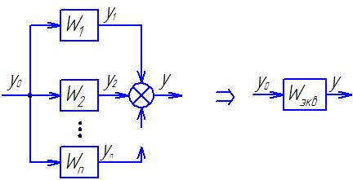
Рис. 2. Схема с параллельно-согласным соединением звеньев

Выходной сигнал y здесь будет определяться как:
.
Таким образом, .
Цепочка звеньев, соединенных параллельно - согласно, преобразуется в звено с передаточной функцией, равной сумме передаточных функций отдельных звеньев.

Параллельно - встречное соединение

При данном соединении звено охвачено положительной или отрицательной обратной связью (рис.3).
Участок цепи, по которому сигнал идет в противоположном направлении по отношению к системе в целом (то есть с выхода на вход) называется цепью обратной связи с передаточной функцией W_{ос}. Обратная связь может быть отрицательной либо положительной (отмечается знаком «+» или «-»).
Для отрицательной ОС:
; ; ,
Следовательно
или
.
Тогда эквивалентная передаточная функция для отрицательной ОС
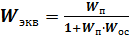.
Эквивалентная передаточная функция для положительной ОС
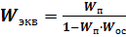.
Рис. 3. Схема с параллельно-встречным соединением звеньев

Если W_{oc} = 1, то обратная связь называется единичной (рис.3,б), тогда
W_{экв} = W_{п} /(1 ± W_{п}).

Замкнутые системы

Замкнутую систему называют одноконтурной, если при ее размыкании в какой-либо точке получают цепочку из последовательно соединенных элементов (рис.4, а).
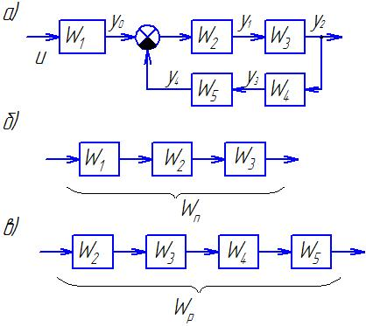
Рис. 4. Одноконтурная замкнутая система

Участок цепи, состоящий из последовательно соединенных звеньев, соединяющий точку приложения входного сигнала с точкой съема выходного сигнала называется прямой цепью (рис.4,б). Передаточная функция прямой цепи
W_{п} = W₁W₂W₃.
Цепь из последовательно соединенных звеньев, входящих в замкнутый контур называют разомкнутой цепью (рис.4,в). Передаточная функция разомкнутой цепи
W_{p} = W₂W₃W_{4.} W₅
Одноконтурная система может быть представлена одним звеном с передаточной функцией:
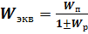,
−
Если сменить точку снятия выходного сигнала, то меняется вид прямой цепи. Так, если считать выходным сигнал y₁ на выходе звена W₁, то W_{п} = W₁W₂. Выражение для передаточной функции разомкнутой цепи не зависит от точки снятия выходного сигнала.
В замкнутых системах применяются сумматоры сигналов, которые обозначаются:
- сравнивающий элемент с двумя входами и , и одним выходом Закрашенный сегмент показывает инверсивность сигнала. Т.е. сигнал - положительный, сигнал – отрицательный. Выходной сигнал будет .
- сумматор с двумя положительными входными сигналами и .

Дополнительные правила переносов

а. Правило переноса сумматора
При переносе сумматора через звено по ходу сигнала необходимо добавить звено с передаточной функцией (W_{i)} того звена, через которое переносится сумматор (рис.5, б).
Если сумматор переносится против хода сигнала, то добавляется звено с передаточной функцией, обратной передаточной функции звена (1/W_{i}), через которое переносим сумматор (рис. 5, в)
Рис. 5. Схемы переноса сумматора

При подобных преобразованиях могут возникать неэквивалентные участки линии связи (на рисунках они заштрихованы).
б. Правило переноса узла
При переносе узла через звено по ходу сигнала добавляется звено с передаточной функцией, обратной передаточной функции звена (1/W_{i}), через которое переносим узел (рис. 6,б).
Если узел переносится против хода сигнала, то добавляется звено с передаточной функцией звена, через которое переносится узел (рис.5, в).
Рис. 5. Схемы переноса узла
в. Взаимные перестановки узлов и сумматоров
- узлы можно менять местами (рис. 6, а);
- сумматоры можно менять местами (рис.6, б);
- при переносе узла через сумматор необходимо добавить сравнивающий элемент (рис.6, в): y = y₁ + f₁ = > y₁ = y - f₁ или сумматор (рис.6,г): y = y₁ + f₁.
Во всех случаях переноса элементов структурной схемы возникают неэквивалентные участки линии связи, поэтому надо быть осторожным в местах съема выходного сигнала.
Рис. 6. Схемы взаимной перестановки узлов и сумматоров

Согласно варианту, провести преобразование структурной схемы по вышеописанным правилам.

Пример:
Определить передаточную функцию системы управления, структурная схема которой представлена на рисунке 7. Исследовать звенья, найти ДУ, которым описывается система. Передаточные функции звеньев: $W_{1}(s)=\frac{1,5}{1+0,5s}$; $W_{2}(s)=\frac{2}{1+0,5s}$; $W_{3}(s)=2$.

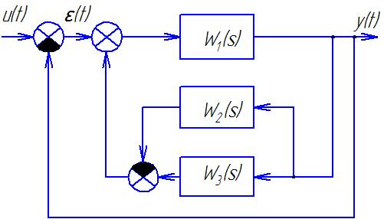
Рис. 7. Структурная схема САУ

Лабораторная работа 2
Датчики контроля и регулирования

Цель работы: Изучение измерительных элементов САР

Классификация датчиков
- По назначению:

- датчики перемещения;
- датчики скорости;
- датчики ускорения;
- датчики расхода;
- датчики силы и момента;
- датчики температуры и т.д.
- По способу преобразования неэлектрической величины в электрический сигнал:

- генераторный (активные);
- параметрические (пассивные).
В генераторных датчиках энергия входного сигнала преобразуется в выходную электрическую энергию выходного сигнала (I,U,q) без участия дополнительных источников энергии.
В параметрических датчиках под действием входного сигнала изменяется какой-либо параметр датчика (C, L, R), при этом схема включения этих датчиков в обязательном порядке имеет источник питания.
- По конструкции и принципу действия чувствительного элемента:

- контактные;
- бесконтактные.
4)По характеру зависимости выходного сигнала от входной величины:
- пропорциональные y=kx;
x
y
Датчик
- нелинейные.
- релейная зависимость ( когда сигнал на выходе изменяется скачкообразно при появлении сигнала на входе);
- импульсные, когда при изменении входной величины на выходе появляются сигналы в виде импульсов, число которых пропорционально входной величине.

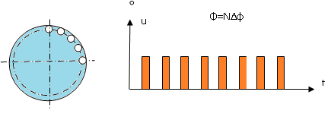
Рис.2.1. Импульсные датчики

- По виду выходного сигнала:
- релейные (автоматическая система циклового типа - программная);
- аналоговые;
Следящие системы
- цифровые (импульсные, кодовые);
- По виду преобразования сигналов:
- механические в электрические;
- механические в гидравлические;
- световые в электрические.

Датчики положения

Устройства, служащие для получения информации о положении элементов
механизма путем преобразований линейных или угловых перемещений в электрические или другие сигналы, называются датчики перемещения.

Концевые выключатели (конечные, путевые) – это простейшие датчики положения релейного типа. Они предназначены для автоматического ввода электрических сигналов или коммутации токопровода при достижении объектом контролируемого положения.
Подразделяют на:
- контактные (рис. 2.2);
- бесконтактные.
По виду преобразования входной величины в выходную:
- электромеханические (контактные);
- индуктивные (контактные и бесконтактные);
- емкостные;
- герконы (бесконтактные);
- электронные (емкостные, фотоэлектронные, индуктивные);
- оптоэлектронные.

Электрический датчик переключающего типа
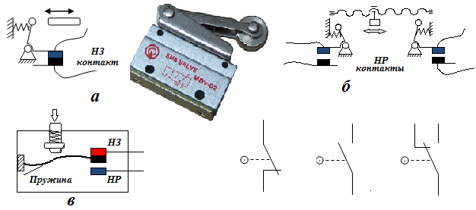

Рис. 2.2. Концевые выключатели контактные и их условные изображения:
а – рычажного типа; б – шпиндельного типа; в- переключающий контакт

Рис. 2.2. Концевые выключатели контактные и их условные изображения:
а – рычажного типа; б – шпиндельного типа; в- переключающий контакт

устройство, на которое передается сигнал, (лампочка, реле, двигатели, эл. магнит и т.д.

Электроконтактные преобразователи датчиков служат для преобразования механического перемещения исполнительного органа технического устройства (технологического оборудования) в замкнутое или разомкнутое состояние электрических контактов, управляющих одной или несколькими электрическими цепями.
Электрическим контактом называется соединение двух проводников, позволяющее проводить ток между ними. Контакты бывают открытые и закрытые (герметичные).
Расположение контактов в запаянном стеклянном баллоне, заполненном инертным газом (чистым азотом или азотом с небольшой добавкой водорода) под давлением предохраняет их от окисления и загрязнения. Для улучшения контактирования поверхности касания (контакты) покрываются тонким слоем (2...50 мкм) золота, родия, палладия, серебра и др. Такие герметизированные контакты получили название г е р к о н ы (рис.2.3). В связи с тем, что контакты в герконе управляются магнитным полем, герконы называют магнитоуправляемыми контактами.

Герметичные контакты (герконы)
светодиод
геркон
реле
н.р.
электромагнит

Электронные датчики

Условные обозначения другого типа бесконтактных датчиков используемое в электрических схемах приведены на рисунке 2.4.
Для получения информации о перемещении в процессе передвижения рабочего органа служат датчики положения. Информация может поступать непрерывно – если ее используют в качестве обратной связи. Эта информация служит для формирования управляющих воздействий на приводы механизмов.
По виду выходного сигнала датчики положения подразделяются на:
- аналоговые;
- кодовые;
- импульсные (цифровые).

Общее условное обозначение

индуктивный емкостной оптический магнитный

светодиод

устройство(реле)

Лабораторная работа 3

Расчёт временных и частотных характеристик колебательного звена в MathCAD.
Цель работы: исследование статических и динамических свойств звеньев систем автоматического управления с помощью пакетов прикладных программ MathCAD.
Для своего варианта рассчитать временные и частотные характеристики колебательного звена для декремента затухания ξ = 0.25, 0.5, 0.707 и 1.0. Сравнить результаты расчётов.
Пример расчёта: Передаточная функция звена
$$W(p)=\frac{1}{T^{2}p^{2}+2ξ\text{Tp}+1},ξ<1,$$
где ξ – коэффициент демпфирования. Звено можно рассматривать как последовательное соединение апериодического звена первого порядка с передаточной функцией W(p) = k/(T1⋅p + 1) и идеального интегрирующего звена с передаточной функцией W(p) = 1/T_{И}р, охваченных единичной отрицательной обратной связью. Здесь Т_{И} – время изодрома; Т_{И} = 2⋅ξ⋅Т⋅k; T1 = k⋅T²/T_{И}.
a₂=T_{И}T; a₁= T_{И}+ T; a₀=Пk_{i}+1; b₀=Пk_{i}
№ | 1 | 2 | 3 | 4 | 5 | 6 | 7 | 8 | 9 | 10
k | 2 | 3 | 4 | 5 | 4 | 3 | 2 | 3 | 4 | 5
T,мс | 20 | 25 | 30 | 25 | 20 | 15 | 20 | 25 | 30 | 15

Лабораторная работа 4

Устойчивость САР. Критерии устойчивости
Объектом исследования является следящая система, структурная схема которой представлена на рис. 1.

К_{д}

Т_{д}s+1
g(t)
K_{ред}
s

K_{изм}
ε(t)

I_{у}
u_{д}

K_{у}
К_{эму}

Т_{э}s+1
ω
К_{фчв}

Т_{ф}s+1
L

Рис. 1. Структурная схема следящей системы

Здесь: К_{изм} - передаточный коэффициент измерительного устройства;
К_{фчв}, Т_{ф} - коэффициент передачи и постоянная времени фазочувствительного выпрямителя;
К_{у} коэффициент усиления электронного усилителя;
К_{эму}, Т_{э} - коэффициент передачи и постоянная времени электромашинного усилителя;
К_{д}, Т_{д} - коэффициент передачи и постоянная времени электрического двигателя;
К_{ред} - коэффициент передачи редуктора.
Исходные данные для моделирования приведены в таблице 1. Каждый студент получает номер варианта исходных данных от преподавателя.
Для полученного варианта задания по практике студент составляет индивидуальный отчет, содержащий полученные результаты исследования системы в виде графиков с необходимым пояснением и выводами.

Порядок работы

- Исследовать устойчивость замкнутой системы с помощью критерия Гурвица. Приняв коэффициент усиления электронного усилителя К_{у}=100. Определить критическое значение коэффициента усиления К_{у}, когда система находится на границе устойчивости.
- Исследовать устойчивость замкнутой системы с помощью критерия Рауса.
- Исследовать устойчивость замкнутой системы с помощью критерия Михайлов.
- Исследовать устойчивость замкнутой системы с помощью критерия Найквиста.
- Исследовать устойчивость замкнутой системы с помощью логарифмических частотных характеристик, оценить запасы устойчивости по фазе и амплитуде.

Лабораторная работа 5
Синтез электрической схемы управления гидроцилиндрами

Для управления гидроприводом в соответствии с заданной диаграммой перемещения гидроцилиндра построим электроконтактную принципиальную схему.
Схема управления будет запитана от постоянного источника тока напряжением 24 Вольта. Для контроля за источником питания предусмотрим сигнальную лампу Л0 (токопровод 1), непосредственно включенную в сеть.

Рис.2. Включение электродвигателя и размещение сигнальных элементов

Диаграмма перемещений гидроцилиндров (выдается согласно варианту)
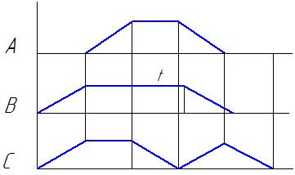

Для запуска насоса гидросистемы служит кнопка «Пуск» (токопровод 2), обеспечивающая включение электродвигателя насоса посредством контакта реле К (на схеме не указано), а для его отключения служит кнопка «Выкл» (доминирующее отключение). Самоподхват реле K обеспечим размещением нормально разомкнутого контакта K в параллельной ветви (токопровод 3). Включение электродвигателя насосной станции можно осуществлять одновременно с питанием системы управления. Следовательно его можно исключить из системы управления гидроприводом. В дальнейшем будем считать, что это происходит именно так, и не будем показывать на схеме.
За состоянием работы системы будут помогать отслеживать три сигнальные лампы Л1, Л2 и Л3. Л1 будет сигнализировать о недопустимо малом давлении во всасывающей ветви, лампа Л2 сигнализировать о превышении некоторого порогового значения в нагнетательной ветви, а лампа Л3 о нормальной работе гидроаккумулятора. Каждая из ламп срабатывает в соответствии с своим элементом ввода сигналов реле давления РД1, РД2 и РД3. Чтобы не затенять чертеж, в дальнейшем построении принципиальной схемы эти элементы не показаны.
Для управления основным распределителем предусмотрим использование кнопки S, которая обеспечит включение катушки реле K1. Последовательность включения электромагнитов распределителей будет определяться срабатыванием концевых датчиков Д1, Д2, Д3.
Здесь Д1 – электронный датчик индукционного типа, Д2 – емкостного типа, а Д3 – оптоэлектронного типа.
Рис.3. Размещение блокировочных устройств и элементов ввода сигналов схемы управления гидроприводом

Контрольные вопросы и задачи для самопроверки

1.
2.

3. Проверить свойство управляемости для объекта, модель которого задана системой дифференциальных уравнений вида:

4 Модель объекта управления задана передаточной функцией:

Записать уравнения модели в форме Коши, проверить свойство управляемости.
5.
6.

7 Оценочные средства для проведения промежуточной аттестации

а) Планируемые результаты обучения и оценочные средства для проведения промежуточной аттестации:
Структурный элемент  компетенции | Планируемые результаты обучения | Оценочные средства
ПК-13 - умением проверять техническое состояние и остаточный ресурс технологического оборудования, организовывать профилактический осмотр и текущий ремонт технологических машин и оборудования
Знать | - принципы работы, технические характеристики, конструктивные особенности разрабатываемых и используемых технических средств автоматизации;  - методологические основы функционирования, моделирования и синтеза систем автоматического регулирования (САР);  - принципы построения систем регулирования технологических машин | Перечень теоретических вопросов к зачету:  - Классификация технических средств автоматизации.  - Системы автоматического контроля.  - Системы автоматического регулирования.  - Критерии устойчивости  - Корневой критерий. Критерий Стодолы.  - Критерий Гурвица.  - Критерий Михайлова.  - Критерий Найквиста.  - Показатели качества. Связи между показателями качества  - Определение и классификация датчиков.  - Датчики положения и скорости.  - Датчики силового воздействия  - Классификация исполнительных механизмов.  - Настройка регуляторов.  - Типовые законы регулирования.  - Шинный метод построения пневматических систем управления  - Определение оптимальных настроек регуляторов
Уметь | - выполнять работы по информационному обслуживанию, управлению и техническому контролю в машиностроении,  - проводить анализ САР,  - оценивать статистические и динамические характеристики САР  - выполнять анализ устойчивости САР, синтез регулятора | Примерные задачи к зачету.  Задача 1 Построить переходную характеристику в Mathcad, определить точное время регулирования системы  $$y^{''}(t)−3⋅y^{'}(t)+5⋅y(t)=2⋅u^{'}(t)+\text{15}⋅u(t)$$  Задача 2. Определить корневые показатели качества САУ, уравнение динамики которого имеет вид  $$3⋅y^{''}(t)−4,5⋅y^{'}(t)+4⋅y(t)=5⋅u^{'}(t)+2⋅u(t)$$
Владеть | - навыками анализа устойчивости САР,  - навыками настройки регуляторов  - навыками анализа функциональных схем автоматизации технологического оборудования | Примерные задание на зачете  Дана одноконтурная АСР, для которой определена передаточная функция регулятора (Р) с настройками и дифференциальное уравнение объекта управления (ОУ). Требуется определить:  - передаточную функцию разомкнутой системы W∞(s),  - характеристическое выражение замкнутой системы (ХВЗС),  - передаточные функции замкнутой системы Ф_{з}(s) – по заданию,  Ф_{в}(s) – по возмущению, Ф_{Е}(s) – по ошибке,  - коэффициенты усиления АСР,  - устойчивость системы.  Р  ОУ  x  e  u  y  f
ПК-15- умением выбирать основные и вспомогательные материалы, способы реализации технологических процессов, применять прогрессивные методы эксплуатации технологического оборудования при изготовлении технологических машин
Знать | - методологические основы функционирования, моделирования и синтеза систем автоматического регулирования (САР),  - устройство и принцип работы САР;  - типовые пакеты прикладных программ анализа динамических систем,  - основные методы анализа САР во временной и частотной областях | Перечень теоретических вопросов к зачету:  - Понятие и определения системы автоматического регулирования.  - Принцип действия систем автоматического регулирования (САР).  - Алгоритмы систем регулирования.  - Элементы структурных схем  - Технические средства САР и их классификация по функциональному назначению  - Дифференциальные уравнения типовых управляемых процессов и технических объектов.  - Частотные характеристики.  - Определение частотных характеристик.  - Логарифмические частотные характеристики  - Нелинейные модели непрерывно-дискретных систем управления.  - Устройства ввода информации в электрогидравлических и электропневматических схемах.  - Устройства обработки информации в электрогидравлических и электропневматических схемах.  - Устройства преобразования в электрогидравлических и электропневматических схемах.
Уметь | - рассчитывать одноконтурные и многоконтурные САР применительно к конкретному технологическому объекту,  - проводить анализ САР,  - проводить оценку динамических характеристик САР | Примерные задачи на зачете  - Построить частотные характеристики системы W(s) = 2/(s²+5s+6).  - Для САУ, структурная схема которой показана на рисунке ниже, определить уравнение динамики. Построить переходную характеристику в MathCad  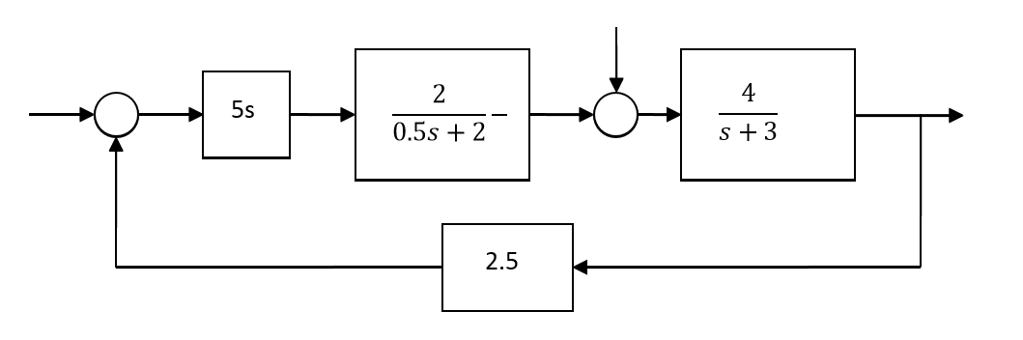
Владеть | - навыками анализа устойчивости САР, настройки регулятора;  - навыками построения систем автоматического регулирования,  - навыками анализа технологических процессов как объекта управления и выбора функциональных схем их автоматизации | Пример задания на зачете  1. Определить устойчивость системы в Mathcad арифметическим и частотным методами для САУ с передаточной функцией. Оценить качественные показатели регулирования системы.  $W(p)=\frac{2p+1}{5p^{2}+5p+3}$.  - Построить электрорелейную схему управления гидроцилиндрами шинным методом по диаграмме перемещений гидроцилиндров.

б) Порядок проведения промежуточной аттестации, показатели и критерии оценивания:

Промежуточная аттестация по дисциплине «Системы автоматического регулирования процессов» включает теоретические вопросы, позволяющие оценить уровень усвоения обучающимися знаний, и практические задания, выявляющие степень сформированности умений и владений, проводится в форме зачета.
Зачет по данной дисциплине проводится в устной форме, включает 1 теоретический вопрос и одно практическое задание.
Показатели и критерии оценивания зачета:
- «зачтено» ставится в случае овладения студентом достаточным уровнем сформированности компетенций, т.е. знать о принципах работы, технических характеристик, конструктивных особенностей разрабатываемых и используемых технических средств автоматизации; основных методов анализа САР во временной и частотной областях, принципах построения систем управления технологических машин; уметь выполнять анализ устойчивости САР, синтез регулятора, проводить анализ САР.
- «Не зачтено» ставится, если обучающийся не может показать знания на уровне воспроизведения и объяснения информации, не может показать интеллектуальные навыки решения простых задач.

Методические рекомендации для подготовки к зачету
- При подготовке к зачету у студента должен быть хороший учебник или конспект литературы, прочитанной по указанию преподавателя в течение семестра.
- Вначале следует просмотреть весь материал по сдаваемой дисциплине, отметить для себя трудные вопросы. Обязательно в них разобраться. В заключение еще раз целесообразно повторить основные положения, используя при этом опорные конспекты лекций. При этом нужно обратить особое внимание на темы учебных занятий, пропущенных студентом по разным причинам.
- При подготовке к зачету необходимо повторять пройденный материал в строгом соответствии с учебной рабочей программой дисциплины, примерным перечнем учебных вопросов, выносящихся на зачет и содержащихся в данной программе.
- Если в процессе самостоятельной работы над изучением теоретического материала или при решении задач у студента возникают вопросы, разрешить которые самостоятельно не удается, необходимо обратиться к преподавателю для получения у него разъяснений или указаний. В своих вопросах студент должен четко выразить, в чем он испытывает затруднения, характер этого затруднения. За консультацией следует обращаться и в случае, если возникнут сомнения в правильности ответов на вопросы самопроверки.

8. Учебно-методическое и информационное обеспечение дисциплины
а) Основная литература:
            - Андросенко, М. В. Основы управления металлургическими машинами и оборудованием : учебное пособие / М. В. Андросенко, О. А. Филатова ; МГТУ. - Магнитогорск : МГТУ, 2016. - 1 электрон. опт. диск (CD-ROM). - Загл. с титул. экрана. - URL: https://magtu.informsystema.ru/uploader/fileUpload?name=2578.pdf&show=dcatalogues/1/1130388/2578.pdf&view=true (дата обращения: 04.10.2019). - Макрообъект. - Текст : электронный. - Сведения доступны также на CD-ROM.
            - Андреев, С. М. Моделирование объектов и систем управления : учебное пособие / С. М. Андреев ; МГТУ. - Магнитогорск : МГТУ, 2017. - 1 электрон. опт. диск (CD-ROM). - Загл. с титул. экрана. - URL: https://magtu.informsystema.ru/uploader/fileUpload?name=3337.pdf&show=dcatalogues/1/1138496/3337.pdf&view=true (дата обращения: 04.10.2019). - Макрообъект. - Текст : электронный. - ISBN 978-5-9967-1028-7. - Сведения доступны также на CD-ROM.496/3337.pdf&view=true. -ISBN 978-5-9967-1028-7.

б.) Дополнительная литература
- Парсункин, Б. Н. Автоматизация технологических процессов и производств в металлургии : учебное пособие / Б. Н. Парсункин, С. М. Андреев, Е. С. Рябчикова ; под ред. Б. Н. Парсункина ; МГТУ, [каф. ПКиСУ]. - Магнитогорск, 2011. - 151 с. : ил., табл. - URL: https://magtu.informsystema.ru/uploader/fileUpload?name=482.pdf&show=dcatalogues/1/1087745/482.pdf&view=true (дата обращения: 23.10.2020). - Макрообъект. - Текст : электронный. - Имеется печатный аналог.
- Оптимизация управления технологическими процессами : практикум / Б. Н. Парсункин, С. М. Андреев, Е. С. Рябчикова, Т. Г. Обухова ; МГТУ. - Магнитогорск, 2013. - 177 с. : ил., граф., схемы, табл. - URL: https://magtu.informsystema.ru/uploader/fileUpload?name=638.pdf&show=dcatalogues/1/1109486/638.pdf&view=true (дата обращения: 23.10.2020). - Макрообъект. - Текст : электронный. - ISBN 978-5-9967-0393-7. - Имеется печатный аналог.
- Парсункин, Б. Н. Автоматизация и оптимизация управления процессом выплавки чугуна в доменных печах : учебное пособие / Б. Н. Парсункин, С. М. Андреев, Т. Г. Сухоносова ; МГТУ. - Магнитогорск : МГТУ, 2018. - 215 с. : ил., табл., схемы, граф., диагр., номогр., эскизы. - ISBN 978-5-9967-1208-3. - URL: https://magtu.informsystema.ru/uploader/fileUpload?name=3635.pdf&show=dcatalogues/1/1524803/3635.pdf&view=true (дата обращения: 23.10.2020). - Макрообъект. - Текст : электронный. - Имеется печатный аналог.
- Парсункин, Б. Н. Автоматизация и оптимизация управления тепловым режимом работы блока воздухонагревателей доменной печи : учебное пособие / Б. Н. Парсункин, С. М. Андреев, М. Ю. Рябчиков ; МГТУ, [каф. ПКиСУ] . - Магнитогорск, 2009. - 148 с. : ил., граф., схемы, табл. - URL: https://magtu.informsystema.ru/uploader/fileUpload?name=269.pdf&show=dcatalogues/1/1060896/269.pdf&view=true (дата обращения: 23.10.2020). - Макрообъект. - Текст : электронный. - Имеется печатный аналог.
- Системы автоматизации и управления. Лабораторный практикум : учебное пособие / Б. Н. Парсункин, С. М. Андреев, Е. С. Рябчикова, Т. Г. Обухова. - Магнитогорск : МГТУ, 2013. - 1 электрон. опт. диск (CD-ROM). - Загл. с титул. экрана. - URL: https://magtu.informsystema.ru/uploader/fileUpload?name=1061.pdf&show=dcatalogues/1/1119471/1061.pdf&view=true (дата обращения: 23.10.2020). - Макрообъект. - Текст : электронный. - Сведения доступны также на CD-ROM.
- Андреев, С. М. Принципы построения и организации комплексов технических средств в системах автоматического управления. Курс лекций : учебное пособие / С. М. Андреев. - Магнитогорск : МГТУ, 2013. - 1 электрон. опт. диск (CD-ROM). - Загл. с титул. экрана. - URL: https://magtu.informsystema.ru/uploader/fileUpload?name=920.pdf&show=dcatalogues/1/1118913/920.pdf&view=true (дата обращения: 04.10.2019). - Макрообъект. - Текст : электронный. - Сведения доступны также на CD-ROM.

в) Методические указания
1. Обухова, Т. Г. Исследование промышленных систем автоматического управления технологическими параметрами : практикум / Т. Г. Обухова, И. Г. Самарина ; МГТУ. - Магнитогорск, 2012. - 57 с. : ил., граф., схемы, табл. - URL: https://magtu.informsystema.ru/uploader/fileUpload?name=565.pdf&show=dcatalogues/1/1100024/565.pdf&view=true (дата обращения: 09.10.2020). - Макрообъект. - Текст : электронный. - Имеется печатный аналог.
2. Методические указания по выполнению контрольных и лабораторных работ представлены в приложении .

г) Программное обеспечение и Интернет –ресурсы
Программное обеспечение
Наименование ПО | № договора | Срок действия лицензии
MS Windows 7 Professional(для классов) | Д-1227-18 от 08.10.2018 | 11.10.2021
MS Office 2007 Professional | № 135 от 17.09.2007 | бессрочно
FAR Manager | свободно распространяемое ПО | бессрочно
7Zip | свободно распространяемое ПО | бессрочно
MathCAD v.15 Education University Edition | Д-1662-13 от 22.11.2013 | бессрочно
Профессиональные базы данных и информационные справочные системы
Название курса |  | Ссылка
Электронная база периодических изданий East View Information Services, ООО «ИВИС» |  | https://dlib.eastview.com/
Поисковая система Академия Google (Google Scholar) |  | URL: https://scholar.google.ru/
Федеральное государственное бюджетное учреждение «Федеральный институт промышленной собственности» |  | URL: http://www1.fips.ru/
Национальная информационно-аналитическая система – Российский индекс научного цитирования (РИНЦ) |  | URL: https://elibrary.ru/project_risc.asp
Электронные ресурсы библиотеки МГТУ им. Г.И. Носова |  | http://magtu.ru:8085/marcweb2/Default.asp
Российская Государственная библиотека. Каталоги |  | https://www.rsl.ru/ru/4readers/catalogues/
Электронная база периодических изданий East View Information Services, ООО «ИВИС» |  | https://dlib.eastview.com/

- Материально-техническое обеспечение дисциплины (модуля)

Перечень учебно-методических материалов и средств обучения
Тип и название аудитории | Оснащение аудитории
Учебные аудитории для проведения занятий лекционного типа | Мультимедийные средства хранения, передачи и представления информации.
Учебные аудитории для проведения лабораторных занятий, групповых и индивидуальных консультаций, текущего контроля и промежуточной аттестации | Мультимедийные средства хранения, передачи и представления информации.  Комплекс тестовых заданий для проведения промежуточных и рубежных контролей.
Помещения для самостоятельной работы обучающихся | Персональные компьютеры с пакетом MS Office, выходом в Интернет и с доступом в электронную информационно-образовательную среду университета
Помещения для хранения и профилактического обслуживания учебного оборудования | Шкафы для хранения учебно-методической документации, учебного оборудования и учебно-наглядных пособий.

Лекционный зал, оборудованный современной презентационной техникой (проектор,экран, ноутбук).
Компьютерные классы, оборудованные современной техникой и мебелью для проведения практических или лабораторных занятий. Компьютеры объединены в локальную сеть с выходом в Интернет и электронную информационно-образовательную среду университета.
ПРИЛОЖЕНИЕ
РЕЖИМ ПРОСМОТРА МАКРООБЪЕКТОВ
- Перейти по адресу электронного каталога https://magtu.informsystema.ru .
- Произвести авторизацию.
- Активизировать гиперссылку макрообъекта.

Методические указания по выполнению контрольной работы

Введение

При изучении дисциплины “Системы автоматического регулирования” необходимо:
1. Рассмотреть перечень и порядок чередования тем и вопросов изучения данной дисциплины.
2. Рассмотреть и при необходимости уточнить у ведущего преподавателя план-график самостоятельной работы студента, порядок изучения дисциплины, в чем заключается самостоятельная работа, промежуточная и итоговая аттестация по данной дисциплине.
3. Уточнить порядок и цель проведения лабораторных работ.
4. Рассмотреть и при необходимости уточнить у ведущего преподавателя порядок изучения вопросов теоретического цикла, вынесенных на самостоятельную работу студента, а также порядок аттестации по рассмотрению данных вопросов. Самостоятельная работа студентом выполняется в аудитории и на дому по алгоритму, заданному преподавателем для создания конспекта дисциплины.
5. Ознакомится с содержанием и объемом домашней и контрольной работы, для самостоятельного ее выполнения и уточнить непонятные моменты. Подобрать в библиотеке университета или любой другой библиотеке города литературу по теме и проконсультироваться у преподавателя с целью уточнения непонятных моментов.

Основные требования и методические рекомендации

Контрольная работа является важной формой самостоятельной работы студентов заочной формы обучения. Она служит допуском к зачету.
Выполняемые студентами контрольные работы позволяют преподавателю дать предварительную оценку степени усвоения ими учебного материала по данной дисциплине.
Контрольная работа состоит из нескольких задач на различные темы по всему курсу дисциплины.
Вариант контрольной работы выбирается в соответствии с порядковым номером журнала преподавателя по данной группе. Исходя из этого предлагается 20 вариантов контрольных работ от 1 до 20-го варианта включительно.
Прежде чем приступить к написанию контрольной работы, необходимо изучить теоретический материал, чтобы определить место предлагаемых вопросов задачи в структуре курса. Обязательно указывать литературные и иные источники, из которых эта информация взята.
Список использованной литературы помещается в конце контрольной работы (не менее 2–3 наименований источников, изданных не ранее, чем за 5 лет до времени написания работы).
Контрольная работа выполняется на основе использования рекомендованной литературы. Список рекомендованной литературы приводится после изложения вариантов контрольной работы.
Наличие списка рекомендованной литературы не исключает использования другой литературы, которая подбирается студентом самостоятельно.
Список использованной литературы обязательно помещается в конце контрольной работы в алфавите фамилий авторов или названий использованных источников (если не указаны авторы используемых работ).

Примеры решения задач контрольной работы
Пример 1. Найти эквивалентную передаточную функцию схемы (рис.1).
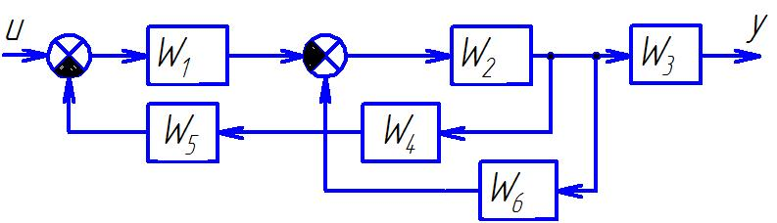
Рис.1. Структурная схема многоконтурной системы

Так как схема имеет перекрещивающиеся связи, то ее нужно преобразовать. Перенесем начало обратной связи за звено W_{3.} При таком переносе в обратную связь надо добавить фиктивное звено 1/W₃ (рис. 2).
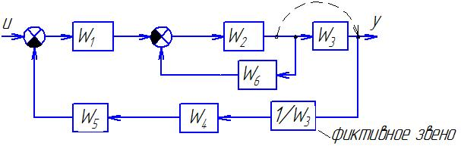
Рисунок 2. Преобразованная структурная схема

Начинаем сворачивать схему и находить передаточную функцию:
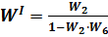,
,
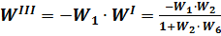,
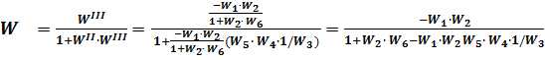.

Пример 2. Составить структурную схему по дифференциальному уравнению объекта 2y⁽³⁾ - 3y⁽²⁾ + 4y⁽¹⁾ - 6y = 3u⁽²⁾ - u⁽¹⁾ + 2u.
- Прежде всего уравнение нормируют (делят все коэффициенты на коэффициент a0 при старшей производной левой части). В нашем примере a0=2, делим уравнение на 2, получим
y⁽³⁾ – 1,5y⁽²⁾ +2⁽¹⁾ - 3y = 1,5u⁽²⁾ -0,5⁽¹⁾ + u .
- Затем составим структурную схему, используя блоки интегрирования (т.е. деления на переменную Лапласа s). Их число равно порядку системы n (в данном примере трём).
- С выхода каждого интегратора организуем обратные связи к общему (входному) сумматору с инвертирующим входом, начиная с коэффициента a1 при n-1 производной.
- С выхода интеграторов организуем связи с коэффициентами из правой части уравнения к выходному сумматору объекта (если производные здесь отсутствуют, то выходной сумматор не нужен, а блок с коэффициентом b можно поместить и на выходе, и на входе системы до главного сумматора). Полученная схема показана на рисунке 3.
Рис. 3. Структурная схема

Пример 3. Определить передаточную функцию объекта регулирования, модель которого задана дифференциальным уравнением
Введем в уравнение оператор Лапласа – s и вынесем yиu за скобки.
Делим многочлен правой части дифференциального уравнения на многочлен левой части, получаем выражение передаточной функции
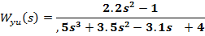
Пример 4. Решение Д/у с использованием преобразований Лапласа.
$$\frac{d^{2}y}{{\text{dt}}^{2}}−3\frac{\text{dy}}{\text{dt}}−4y=2\frac{\text{dx}}{\text{dt}}+6x$$
Допустим, входной сигнал имеет форму единичного ступенчатого воздействия, т.е. x(t) = 1. Тогда изображение входного сигнала, согласно таблице 1.2, имеет вид X(s) = $\frac{1}{s}$.
Производим преобразование исходного ДУ по Лапласу и подставляем X(s):
s²⋅Y(s) -3⋅s⋅Y(s) -4⋅Y(s) = 2⋅s⋅X(s) + 6⋅X(s),
s²⋅Y(s) -3⋅s⋅Y(s) -4⋅Y(s) = 2⋅s$\frac{1}{s}$ + 6$\frac{1}{s}$,
Y(s)⋅(s³ -3s² -4s) = 2⋅s + 6.
Определяется выражение для Y:
$Y(s)=\frac{2s+6}{s^{3}−3s^{2}−4s}$.
Оригинал полученной функции отсутствует в таблице оригиналов и изображений. Для решения задачи его поиска дробь разбивается на сумму простых дробей с учетом того, что знаменатель может быть представлен в виде s(s + 2)(s + 3):
$Y=\frac{2s+6}{s^{3}−3s^{2}−4s}$=$\frac{2s+6}{s(s−4)(s+1)}$=$\frac{−1\text{.}5}{s}$+$\frac{0\text{.}7}{s−4}$+$\frac{0\text{.}8}{s+1}$.
Теперь, используя табличные функции (см. табл. 2), определяется оригинал выходной функции:
y(t) = -1.5 + 0.7.e^{4t} + 0.8.e^{-t}.
При решении ДУ с использованием преобразований Лапласа часто встает промежуточная задача разбиения дроби на сумму простых дробей. Существуют два пути решения этой задачи:
- путем решения системы уравнений относительно коэффициентов числителей,
- путем расчета коэффициентов числителей по известным формулам.
Общий алгоритм разбиения дроби на сумму простых дробей:
шаг 1 – определяются корни знаменателя s_{i} (знаменатель дроби приравнивается к нулю и решается полученное уравнение относительно s);
шаг 2 – каждому корню ставится в соответствие простая дробь вида $\frac{k_{i}}{s−s_{i}}$, где М_{i} – неизвестный коэффициент; если имеет место кратный корень с кратностью n, то ему ставится в соответствие n дробей вида $\frac{k_{\text{ij}}}{(s−s_{i})^{j}},j=\overline{1,n}$;
шаг 3 – определяются коэффициенты k_{i} по одному из вариантов расчета.

Пример 5. Проверка на устойчивость АСР

Общее задание
Р
ОУ
x
e
u
y
f

Дана одноконтурная АСР, для которой определена передаточная функция регулятора (Р) с настройками и дифференциальное уравнение объекта управления (ОУ). Требуется определить:
- передаточную функцию разомкнутой системы W∞(s),
- характеристическое выражение замкнутой системы (ХВЗС),
- передаточные функции замкнутой системы Фз(s) – по заданию,
Фв(s) – по возмущению, ФЕ(s) – по ошибке,
- коэффициенты усиления АСР,
- устойчивость системы.

Дан ПИ-регулятор с ПФ вида Wp = 2 + $\frac{1}{s}$ и объект управления, описываемый дифференциальным уравнением
$2\frac{d^{3}y}{{\text{dt}}^{3}}+3\frac{d^{2}y}{{\text{dt}}^{2}}+\frac{\text{dy}}{\text{dt}}=\frac{d^{2}u}{{\text{dt}}^{2}}+4\frac{\text{du}}{\text{dt}}+u$.
Определяется передаточная функция объекта:
$W_{\text{об}}(s)=\frac{s^{2}+4s+1}{2s^{3}+3s^{2}+s}$.
Тогда передаточная функция разомкнутой системы имеет вид:
$W_{∞}(s)=W_{p}(s)⋅W_{\text{об}}(s)=\left(2+\frac{1}{s}\right)⋅\frac{s^{2}+4s+1}{2s^{3}+3s^{2}+s}=\frac{2s^{3}+9s^{2}+6s+1}{2s^{4}+3s^{3}+s^{2}}=\frac{B(s)}{A(s)}$.
ХВЗС:
D(s) = A(s) + B(s) = 2s4 + 3s3 + s2 + 2s3 + 9s2 + 6s + 1 = 2s4 + 5s3 + 10s2 + 6s + 1.
Передаточные функции замкнутой системы:
$Ф_{з}(s)=\frac{W_{∞}(s)}{1+W_{∞}(s)}=\frac{B(s)}{D(s)}=\frac{2s^{3}+9s^{2}+6s+1}{2s^{4}+5s^{3}+\text{10}s^{2}+6s+1}$ - по заданию,
$Ф_{E}(s)=\frac{1}{1+W_{∞}(s)}=\frac{A(s)}{D(s)}=\frac{2s^{4}+3s^{3}+s^{2}}{2s^{4}+5s^{3}+\text{10}s^{2}+6s+1}$ - по ошибке,
$Ф_{в}(s)=\frac{W_{\text{об}}(s)}{1+W_{∞}(s)}=\frac{\frac{s^{2}+4s+1}{2s^{3}+3s^{2}+s}}{1+\frac{2s^{3}+9s^{2}+6s+1}{2s^{4}+3s^{3}+s^{2}}}=\frac{s^{3}+4s^{2}+s}{2s^{4}+5s^{3}+\text{10}s^{2}+6s+1}$ - по возмущению.
По передаточным функциям определяются коэффициенты усиления путем подстановки в них s = 0:
Кз = Фз(0) = 1 – по заданию;
КЕ = ФЕ(0) = 0 – по ошибке;
Кв = Фв(0) = 0 – по возмущению.
Устойчивость АСР определяется по критерию Гурвица.
Критерий Гурвица: система устойчива, если все коэффициенты ее характеристического уравнения D(s) = a0 sn + a1 sn-1 + … + an = 0 и все диагональные миноры Δ1 ... Δn-1 матрицы Гурвица положительны.
Поскольку коэффициенты ХВЗС а4 = 2, а3 = 5, а2 = 10, а1 = 6, а0 = 1 (степень полинома n = 4), то матрица Гурвица имеет вид:
$$\left(\begin{matrix}5 & 6 & 0 & 0 \\ 2 & \text{10} & 1 & 0 \\ 0 & 5 & 6 & 0 \\ 0 & 2 & \text{10} & 1\end{matrix}\right)$$
(обратите внимание на сходство строк матрицы: 1 с 3 и 2 с 4). Определители:
Δ1 = 5 > 0,
$Δ_{2}=\left(\begin{matrix}5 & 6 \\ 2 & \text{10}\end{matrix}\right)=5∗\text{10}−2∗6=\text{38}>0$,
$$\begin{aligned}Δ_{3}=\left(\begin{matrix}5 & 6 & 0 \\ 2 & \text{10} & 1 \\ 0 & 5 & 6\end{matrix}\right)=(5∗\text{10}∗6+6∗1∗0+2∗5∗0)−(0∗\text{10}∗0+5∗5∗1+2∗6∗6)= \\ \text{209}>0\end{aligned}$$
Δ4 = 1* Δ3 = 1*209 > 0.
Поскольку все определители положительны, то АСР устойчива.

Методические указания по выполнению лабораторных работ

На лабораторных занятиях для достижения поставленных задач желательно выполнение работы студентами непосредственно на компьютерной технике. Для лучшего закрепления материала студенты получают задания, которые выполняются на протяжении всех практических занятий в отрезки времени, отведенные для закрепления материала и получения навыков работы. Такие задания сдаются студентами преподавателю в конце изучения данной дисциплины.

Образец лабораторной работы
3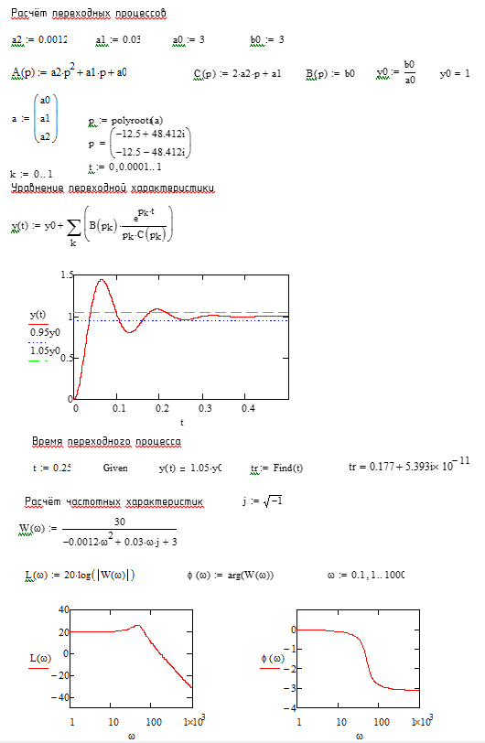
Определить частоту среза и частоту переворота фазы
Выполнить расчет для других величин
Построить графики и сравнить

Контрольные вопросы
Какие звенья считаются элементарными, а какие типовыми?
Перечислите динамические и статические характеристики звеньев систем управления.
Приведите примеры механических и электрических аналогов типовых звеньев систем управления.
В чём отличие переходных характеристик апериодических звеньев первого и второго порядков?
Как по кривой переходного процесса определить постоянную времени?
Можно ли оценить длительность переходного процесса, если известна постоянная времени?
В чём преимущества логарифмических частотных характеристик перед обычными частотными характеристиками?
Как по логарифмической частотной характеристике определить частоту среза?
Что такое коэффициент демпфирования и как он влияет на переходный процесс?

Образец выполнения задания лабораторной работы 1
Найти эквивалентную передаточную функцию схемы (рис. 2).
Рис. 2. Структурная схема многоконтурной системы

Так как схема имеет перекрещивающиеся связи, то ее нужно преобразовать. Перенесем начало обратной связи за звено W_{3.} При таком переносе в обратную связь надо добавить фиктивное звено 1/W₃ (рис. 3).
Рисунок 3. Преобразованная структурная схема

Начинаем сворачивать схему и находить передаточную функцию:
,
,
,
.

